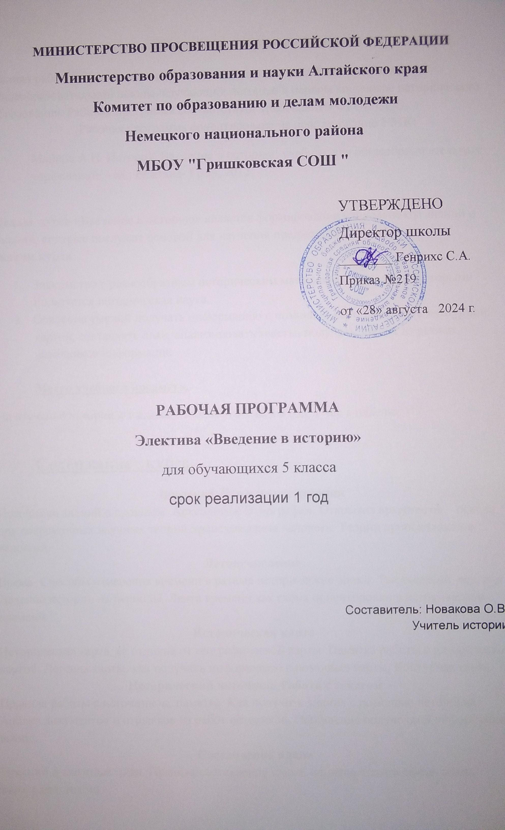
«Введение в историю» 5 класс
Данная рабочая программа предназначена для учащихся 5 класса средней общеобразовательной школы, изучающих историю в первом концентре исторического образования. Рабочая программа соответствует требованиям ФГОС ООО.
Рабочая программа ориентирована на использование УМК:
Майков А.Н. История. Введение в историю: учебник для общеобразовательных учреждений/ - М.: Вентана- Граф, 2012

На изучение истории в 5 классе отводится 34 часа в год, 1 час в неделю.
Целью курса «Введение в историю» является формирование у школьников знаний и умений, которые послужат основой для изучения предмета «История».
Задачи курса:
- Знакомство с разнообразным историческим материалом, методами, которыми пользуется историческая наука.
- Освоение умений получать информацию с помощью карт, работать с контурной картой, составлять план, анализировать тексты, получать знания из разных источников информации

- Планируемые результаты освоения курса.
Личностные: осознание своей идентичности как гражданина страны; осмысление социально-нравственного опыта предшествующих поколений.
Метапредметные: владение умениями работать с учебной и внешкольной информацией (анализировать факты, составлять простой и сложный план, формулировать и обосновывать выводы и т.д.), использовать современные источники информации.
Предметные: умения изучать и систематизировать информацию из различных исторических и современных источников; способность применять приёмы исторического анализа для раскрытия сущности событий.

- Содержание курса.
Введение. Что изучает история
Источники знаний о прошлом. Археология. Этнография. Открытия археологов – основа для современных научных теорий происхождения человека. Теории происхождения человека.
Летоисчисление
Время. Способы измерения времени в разные исторические эпохи. Тысячелетие, век, год. Деление истории на периоды. Лента времени как схема ориентировки в историческом времени.
Историческая карта
Историческая карта, её отличие от географической карты. Памятка работы с исторической картой. Легенда карты, как получить информацию с помощью карты. Контурная карта.
Исторический источник. Работа с текстом
Правила работы с источником, памятка. Как получить знания с помощью источника.
Анализ документов и отрывков из работ историков. Обобщение полученной информации, вывод.
Составление плана
Простой и сложный план. Правила составления плана, памятка. Составление плана параграфа, текста.

Сравнительно-обобщающая таблица
Понятие и структура сравнительно-обобщающей таблицы. Правила работы с таблицами. Сравнение и сопоставление разнообразных исторических фактов, событий, процессов с помощью сравнительно-обобщающих таблиц.
Географические названия – свидетели прошлого
Географические названия – свидетели прошлого: как в географических названиях отражается история. История в названиях городов, улиц. История названия моей улицы.

Человек в истории
Человек в истории. Происхождение фамилий. Моя родословная, моё имя.
Государственные символы
Государственные символы. Геральдика. История становления гербов. Гербы европейских стран. История российского герба. Знамя, флаги, гимны. История российского флага и гимна.

- Тематическое планирование
Раздел, тема | Количество часов
Раздел: Введение.Что изучает история. | 2
Раздел: Летоисчисление. | 3
Раздел: Историческая карта. | 4
Раздел: Исторический источник. Работа с текстом. | 3
Раздел: Составление плана. | 4
Раздел: Сравнительно-обобщающая таблица. | 4
Раздел: Географические названия – свидетели прошлого. | 3
Раздел: Человек в истории. | 4
Раздел: Государственные символы. | 5
Обобщение. Ролевая игра «В кабинете учёного» | 1
Всего: | 34 ч.

Приложение. Календарно- тематическое планирование

№ п/п | Тема занятия | Кол-во часов | Дата | ЭОР
1. | Источники знаний о прошлом. | 1 |  | https://resh.edu.ru
2. | Теории происхождения человека. | 1 |  | https://resh.edu.ru
3. | Способы измерения времени в разные исторические эпохи. | 1 |  | https://resh.edu.ru
4. | Лента времени. | 1 |  | https://resh.edu.ru
5. | Практикум. Измерение времени. Решение задач. | 1 |  | https://resh.edu.ru
6 -7. | Работа с исторической картой. Легенда карты | 2 |  | https://resh.edu.ru
8-9 | Контурная карта | 2 |  | https://resh.edu.ru
10. | Правила работы с источником. | 1 |  | https://resh.edu.ru
11-12 | Анализ полученной информации. Обобщение. Вывод. | 2 |  | https://resh.edu.ru
13. | Простой и сложный план. Правила составления. | 1 |  | https://resh.edu.ru
14-16 | Практикум. Составление плана параграфа, текста. | 3 |  | https://resh.edu.ru
17. | Правила работы с таблицами. | 1 |  | https://resh.edu.ru
18-20. | Практикум. Сравнительно-обобщающая таблица. | 3 |  | https://resh.edu.ru
21 | Географические названия – свидетели прошлого. | 1 |  | https://resh.edu.ru
22-23. | Мини-проект: «История названия моей улицы» | 2 |  | https://resh.edu.ru
24. | Человек в истории. | 1 |  | https://resh.edu.ru
25-27. | Мини-проекты: «Моя родословная», «Моё имя». | 3 |  | https://resh.edu.ru
28. | Государственные символы. Геральдика. | 1 |  | https://resh.edu.ru
29. | Гербы европейских стран. | 1 |  | https://resh.edu.ru
30. | История российского герба. | 1 |  | https://resh.edu.ru
31 | Знамя, флаги, гимны. | 1 |  | https://resh.edu.ru
32-33 | Практикум. Герб моей семьи. | 2 |  | https://resh.edu.ru
34 | Итоговое повторение. Ролевая игра «В кабинете учёного» | 1 |  | https://resh.edu.ru

